
МИНОБРНАУКИ РОССИИ
ПОЛИТЕХНИЧЕСКИЙ ИНСТИТУТ (ФИЛИАЛ)
ФЕДЕРАЛЬНОГО ГОСУДАРСТВЕННОГО БЮДЖЕТНОГО
ОБРАЗОВАТЕЛЬНОГО УЧРЕЖДЕНИЯ ВЫСШЕГО ОБРАЗОВАНИЯ
«ДОНСКОЙ ГОСУДАРСТВЕННЫЙ ТЕХНИЧЕСКИЙ УНИВЕСИТЕТ»
В Г.ТАГАНРОГЕ РОСТОВСКОЙ ОБЛАСТИ
ПИ (филиал) ДГТУ в г. Таганроге

Факультет Высшего образования
(наименование факультета)
Кафедра Технический сервис и информационные технологии
(наименование кафедры)

И.о. зав. кафедрой |  |  | «ТСиИТ»
____________ |  | О.В. Андриян
^{(подпись)} |  |  | ^{(И.О.Ф.)}
«___» | _____________ 2026 г.

ОТЧЕТ

По дисциплине (модулю) Перспективные информационные технологии
(наименование учебной дисциплине(модуля))

на тему: Моделирование задержек в распределённой системе IoT

Обучающийся _________________________ Губченко А.Н._
подпись, дата ^{(Ф.И.О.)}
Обозначение отчета Группа ВО ИСиТ-4123

Направление 09.03.02 Информационные системы и технологии
код наименование направления подготовки
Профиль Информационные системы и технологии

Преподаватель от кафедры __________________ М.В. Орда-Жигулина
^{должность} ^{подпись, дата} ^{(И.О.Ф)}
Оценка
^{дата} ^{подпись преподавателя}

г. Таганрог
2026 г
Цель работы: понять принципы работы распределённых систем, научиться моделировать и анализировать задержки передачи данных в IoT-системах на примере «умного дома».
Задачи:
- Изучить теорию.
- Выполнить задания лабораторной работы.
Ход работы
Теоретическая часть
Распределённая система – это совокупность независимых устройств, взаимодействующих через сеть для достижения общей цели. В рамках данной лабораторной работы рассматривается распределённая система «умного дома», включающая следующие компоненты и вычислительные уровни:
- Краевой уровень (Edge): Робот-датчик – осуществляет сбор сырых данных.
- Туманный уровень (Fog): Fog-обработчик – выполняет локальную первичную обработку данных вблизи источника.
- Облачный уровень (Cloud): Ноутбук-сервер – отвечает за финальную аналитику и долгосрочное хранение.
Для оценки производительности IoT-системы измеряется сквозная задержка (end-to-end delay) – суммарное время, необходимое для прохождения данных от момента генерации на датчике до поступления на сервер. Она складывается из следующих составляющих:
- Сетевая задержка: время передачи данных между узлами.
- Задержка обработки: время, затрачиваемое узлом на выполнение вычислений.
- Задержка очереди: время ожидания данных в буфере перед отправкой.
Формула сквозной задержки: Сквозная задержка = Задержка датчика + Задержка Fog + Задержка курьера + Задержка смартфона
Практическая часть
Задание: определить влияние задержки Fog-обработчика на общую производительность системы и оценить снижение сквозной задержки (end-to-end delay).
- Исходное состояние системы (до оптимизации)
Были оставлены базовые параметры симуляции, где время обработки на туманном уровне (Fog) задается случайным диапазоном: fog = [random.randint(30, 80) for _ in range(n_tasks)].
Результат моделирования (синяя кривая) является, что при данных параметрах средняя сквозная задержка прохождения данных по всему конвейеру (Датчик → Fog → Курьер → Телефон) составила 117.50 мс. Максимальные пиковые задержки по отдельным задачам достигали больше 160 мс, что наглядно отражено на графике синей кривой (рис. 1).
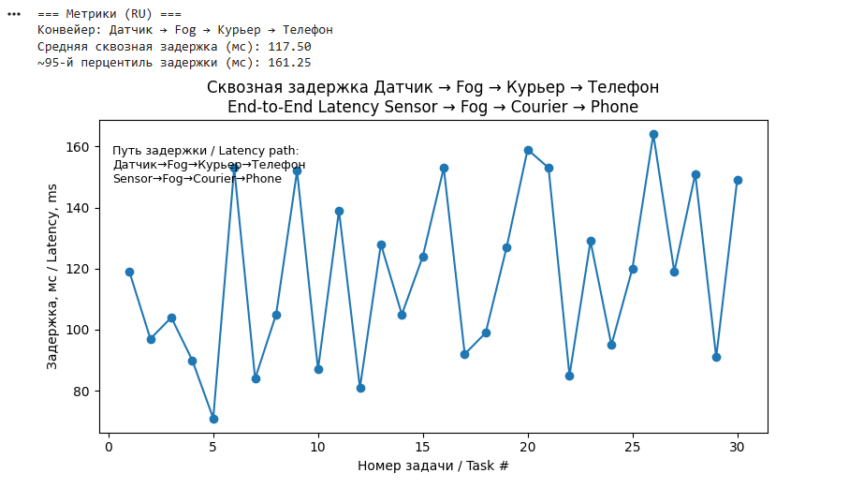
Рисунок 1 – График сквозной задержки до оптимизации
- Состояние системы после оптимизации
Для моделирования аппаратной оптимизации Fog-узла и наглядного отображения его задержки на отдельной кривой в код была добавлена параллельная ветка с уменьшенным временем обработки: fog2 = [random.randint(10, 40) for _ in range(n_tasks)].
Результат моделирования (красная кривая) стало снижение задержки непосредственно на туманном уровне привело к пропорциональному смещению всей сквозной задержки вниз. Новая средняя сквозная задержка для оптимизированной конфигурации составила 89.83 мс.
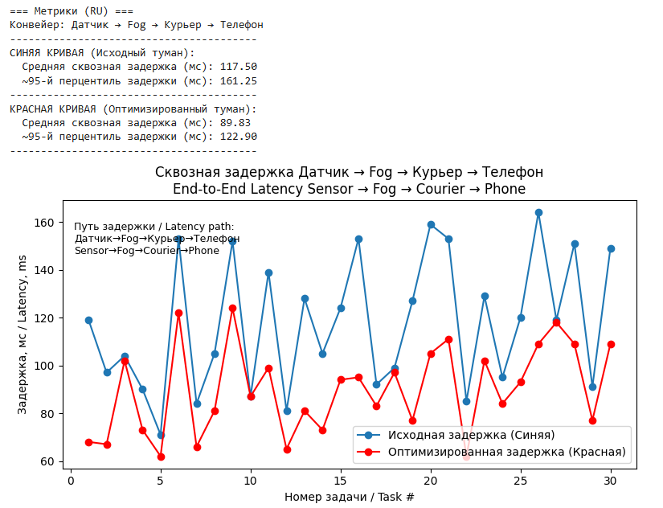
Рисунок 2 – График сквозной задержки после оптимизации
На итоговом совмещенном графике красная кривая (оптимизированный Fog-узел) полностью повторяет характер распределения и пиков синей кривой (так как зафиксирован общий seed), но стабильно находится ниже нее на всей выборке из 30 задач.
Математическая оценка эффективности: $∆=\frac{117.50-89.83}{117.50}*100\%≈$23.5%
В результате оптимизации времени работы Fog-узла с диапазона (30, 80) мс до (10, 40) мс ожидаемый результат методички по уменьшению сквозной задержки на 20-30% был успешно достигнут (показатель снижения составил ~23.5%). Это подтверждает, что в распределенных IoT-системах повышение вычислительной мощности краевых или туманных узлов позволяет линейно масштабировать скорость обработки сквозного потока данных.
Вывод: в ходе выполнения лабораторной работы были успешно изучены принципы работы распределённых систем, научились моделировать и анализировать задержки передачи данных в IoT-системах на примере «умного дома».

